针对医药行业的高效四开印刷机——新型高宝利必达75 PRO印刷机

2011年，一台高宝利必达75印刷机在Rattpack集团子公司Eberle Druck投入生产。多年来，这台设备一直在该公司正常运行。从轻量纸到纸板，在各种承印物上都能实现优良的印刷质量，而且可以每天四班地进行全天生产。然而，对于短版活居多的医药市场，自动化水平较低的利必达75印刷机的活件转换时间太长。但是，考虑到这台印刷机在其它方面的优异表现，似乎投资购买另一台利必达印刷机才是唯一明智的选择。在这种情形下，高宝在2016年德鲁巴展会上推出高度自动化的继任型号利必达75 PRO印刷机真可谓是恰逢其时。

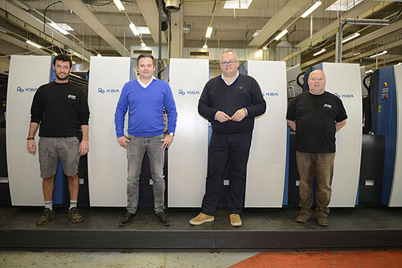
Eberle Druck公司引进利必达75 PRO印刷机的决策团队（从左至右）：Printer Christoph Paver、工厂经理Marco Resch、生产经理Friedrich Kriwetz和印刷经理Günther Smola

这台新型利必达75 PRO印刷机是一台六色带上光的印刷机，配有加长收纸装置，已于2016年6月中旬完成调试。这台机器用于印刷短版活医药包装的理想配置。这台机器的决定性特性包括225mm的加高基础（从而可以增加纸堆高度）、增大至605 x 750 mm的单张幅面、中央幅面设置、全自动化的FAPC印版更换装置、CleanTronic Synchro并行清洗过程、QualiTronic ColorControl联机色彩测量和广泛的预置能力。

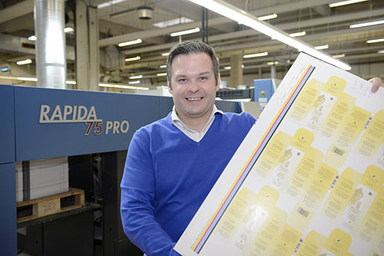
Marco Resch（35），多恩比恩Ratt公司和维也纳Eberle公司的工厂经理，对于这台利必达印刷机型号独立的操作理念感到非常满意。

利必达75 PRO印刷机替代了两台印刷机

在经过八个月的连续运行后，相关数字证明这台利必达75 PRO印刷机的投资回报相当丰厚：准备时间显著缩短 – 先前型号的印刷机需要15-20分钟，现在仅需5分钟；生产率提升了大约30%。在经过八个月的连续运行后，相关数字证明这台利必达75 PRO印刷机的投资回报相当丰厚：准备时间显著缩短 – 先前型号的印刷机需要15-20分钟，现在仅需5分钟；生产率提升了大约30%。此外，由于采用了更大的单张幅面，所以每一单张所能安排的产品个数几乎是原来的两倍。QualiTronic ColorControl还可以显著减少废品。特别是在当天订单包含重复活件时，联机色彩控制功能还能直接节约生产成本。除原来的利必达75印刷机外，Eberle Druck公司在此期间还能停用另一台印刷机 – 因为利必达75 PRO印刷机能够轻松完成原先这两台印刷机同时运行才能完成的活件。

Simon Spiegel（31），多恩比恩Ratt公司和维也纳Eberle公司的商业工厂经理，毫不怀疑在购入利必达75 PRO印刷机后Eberle公司的美好发展前景。

峰值生产速度仅起次要作用。负责多恩比恩和维也纳地区业务的Rattpack工厂经理Marco Resch解释道，“对于平均印量为250至500张的印刷活件，缩短的准备时间要比更高的生产速度更有价值。”另一方面，脱开未用供墨装置的能力也是这台印刷机应用最为频繁的优势之一。对于医药包装行业，所用油墨的60%都是专色油墨。其它机器依赖Euroscale色彩，而Eberle Druck公司的利必达75 PRO印刷机通常却需要使用数种或甚至更多的专色油墨。

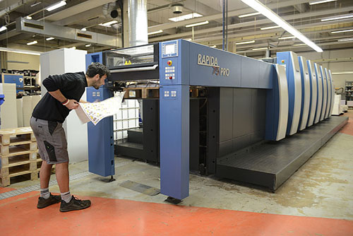
由于利必达75 PRO印刷机采用广泛的自动化设计，Christoph Paver的日常工作已经变得愈加简单

愉悦的操作人员

这台新型印刷机不仅让工厂经理Marco Resch和商业经理Simon Spiegel感到欣喜，而且也让印刷车间的操作人员感到无比愉悦。ErgoTronic控制台配有TouchTronic控制装置和宽大的壁式显示屏，结合在飞达和收纸装置处的触控面板，可以保证所有重要信息都能以容易理解的形式得到即时显示。此外，LogoTronic Professional还可连接利必达75 PRO印刷机与公司生产规划系统：点击鼠标，即可完成从控制台列表装载下一活件的所有操作。

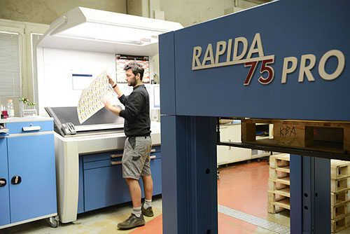
这台利必达75 PRO印刷机采用ErgoTronic控制台，而且配备TouchTronic控制装置和集成壁式显示屏

在 Rattpack集团中，Eberle公司负责医药包装的折叠纸板箱、患者信息活页和医药行业的其它专用产品（医疗器械装置、安瓿包装、迷你小册子等）的印刷生产。此外，作为快递服务中心，这家公司还因其卓越的灵活性和快速的交付时间倍感自豪。集团在奥地利和德国的八个地区拥有大约500名员工，年营业额近9000万欧元。

